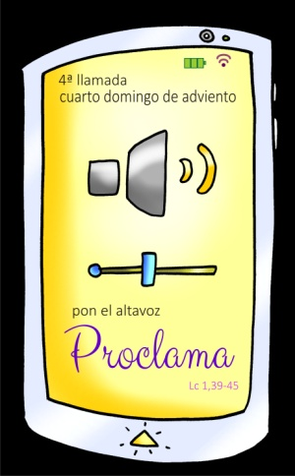
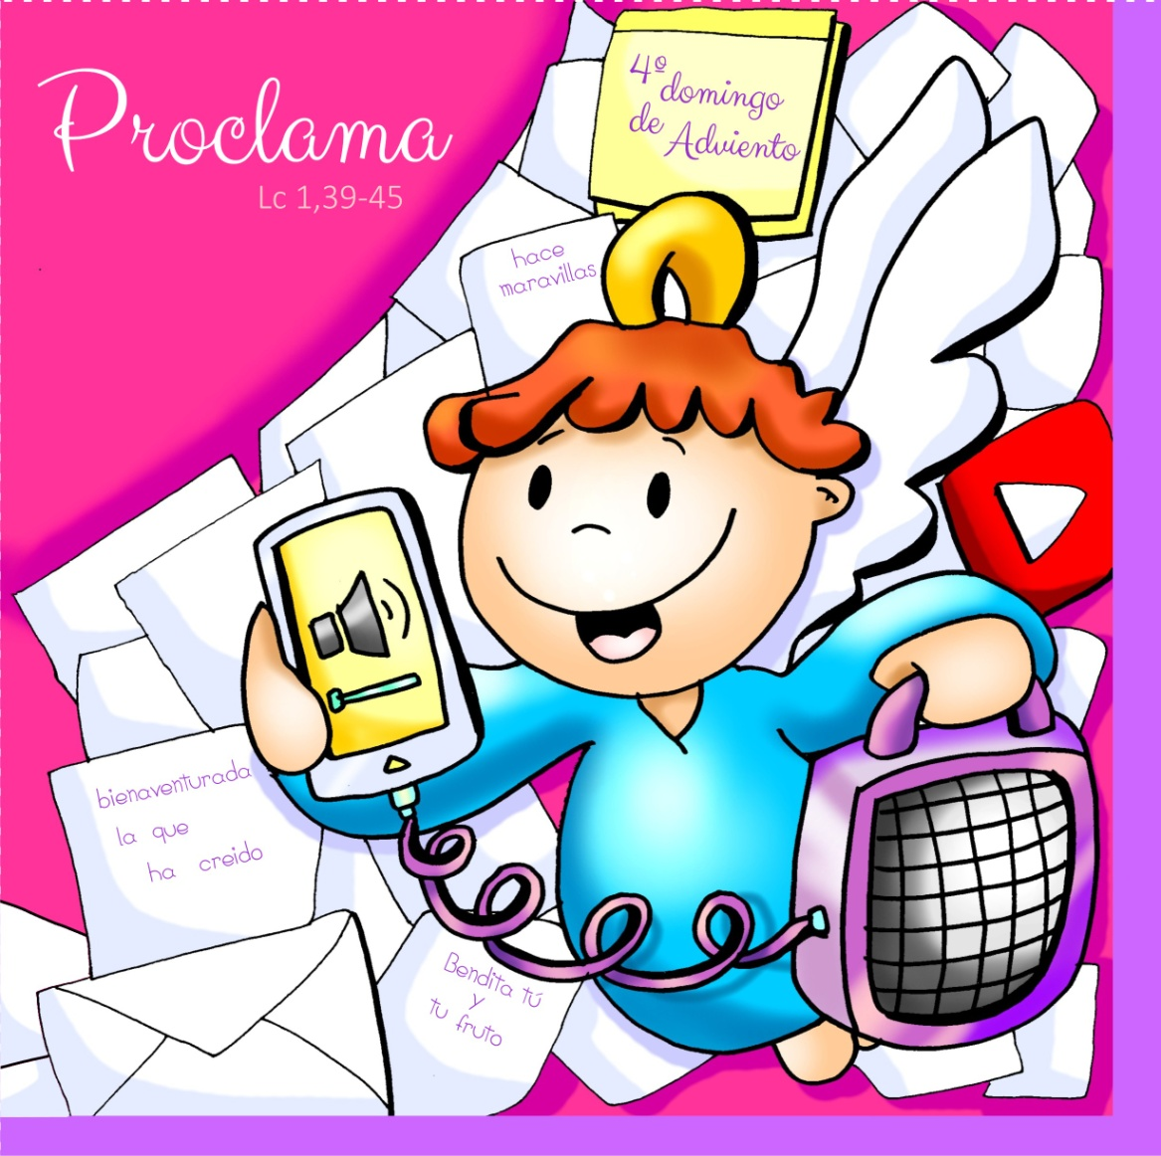
MISA CON NIÑOS

23de diciembre del 2018

Adviento 4º-C
Lucas 39-45: “¿Quién soy yo para que me visite la madre de mi Señor?”.
Mensaje: En ADVIENTO proclama...
pon el ALTAVOZ.
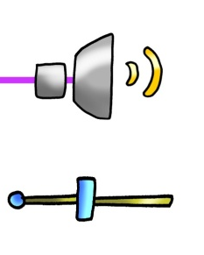
1. ACOGIDA
Hermanos y hermanas: Estamos ya a punto de celebrar la venida del Jesús en medio de nosotros. En este último domingo de adviento, nos fijaremos en el personaje de María, que espera gozosamente su nacimiento. En el evangelio la veremos de camino hacia la casa de su prima Isabel que también espera un hijo, y allí, en el encuentro de dos madres, sentiremos que Dios nos ama y viene a visitarnos. Nosotros, como María e Isabel, queremos vivir esta alegría de la espera del Mesías y recibirlo abiertos a su amor. Subamos el volumen de nuestros altavoces para anunciar con alegría que Jesús nos ama y viene a nacer a nuestro corazón.
(Salimos con el cartel de Fano de la 4ª semana de Adviento).
SALUDO: Que Jesús, el hijo de María, nuestra luz y nuestra paz, esté con todos vosotros.

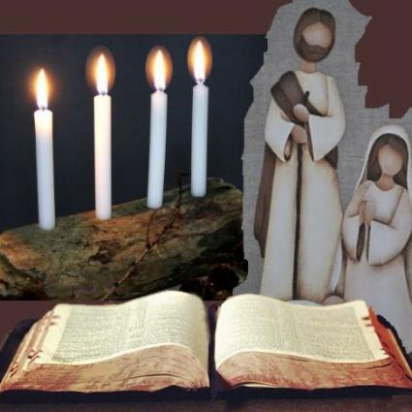
2. CORONA DE ADVIENTO
Comenzamos En esta semana encendemos la 4ª vela del adviento, la vela la vela de la acogida y de la proclamación:
María dio un sí grande al deseo de Dios de ser tu Madre. Y su corazón se llenó de alegría, de paz, de confianza, como el de cualquier madre.
-Te rogamos que el corazón de los cristianos sea como la cuna que espera, como María que acoge con ilusión y ternura al Niño que va a nacer. ¡Ven pronto Señor, ven Salvador!
Todos: -¡Ven pronto Señor, ven Salvador!

3. PETICIONES DE PERDÓN
Pedimos perdón para poder acoger al Hijo de Dios que viene junto a nosotros.
-Tú, que te alegras con la felicidad y la vida de tus hijos. Señor, ten piedad.
-Tú, que vienes a cumplir la voluntad del Padre. Cristo, ten piedad.
-Tú, que animas la fe y la esperanza de cuantos te seguimos. Señor, ten piedad.

4. MONICIÓN A LAS LECTURAS
Dios cumple siempre sus promesas y los creyentes lo sabemos. Él sale a nuestro encuentro y nos abre un camino de esperanza para seguir sus pasos y anunciar su presencia en el mundo. En la primera lectura, el profeta nos anuncia con alegría y esperanza la fiesta que vamos a celebrar. La carta a los Hebreos nos propone celebrar la navidad con esta actitud: “aquí estoy, Señor, para hacer tu voluntad”. El evangelio nos propone mirar a María de la que nació Jesús en Belén, ella acoge a Jesús en su vida y corre a anunciar la alegría que siente a su prima Isabel.

PETICIONES
Junto con María, proclamar las grandezas de Dios, con la seguridad de ser escuchados. R. Ven, Señor, Jesús.
1.- Tú, que dijiste «sí» a Dios: haz que tu Iglesia renueve su sí de fidelidad cada día. Oremos.
2.- Tú, que en silencio llevaste el peso de tu maternidad: envía tu protección a los que sufren, a los que no se sienten comprendidos. Oremos.
3.- Tú, que buscaste posada: ayúdanos en nuestro caminar con baches, caídas, para que seamos fuertes y sigamos adelante. Oremos.
4.- Tú, que fuiste madre en unas condiciones precarias: ayuda a todas las madres que se sienten solas y desprotegidas. Oremos.
5.- Tú, que acudiste en ayuda de Isabel: ayúdanos a ser generosos con los que se encuentran en una situación desafortunada. Oremos.
6.- Tú, que llevaste a Jesús en tu vientre. Haz que sintamos la cercanía del Señor que viene a salvarnos, a llenarnos de alegría. Oremos.
Recibe nuestro agradecimiento, Señor, porque nos has enviado al mundo a tu Hijo. Por JCNS.

6. OFRENDAS
IMAGEN DE LA VIRGEN MARÍA: Con esta imagen de la Virgen queremos representar, en este último domingo de adviento, la actitud de servicio, de generosidad y de entrega de la Virgen María. Ella fue a prisa a la montaña a ayudar a su prima Isabel y a anunciarle la alegría de tener a Jesús en su seno.
TAPONES DE OIDOS y UN MEGÁFONO: Con estos tapones de oídos queremos simbolizar la realidad de tantas personas a las que les va a pasar desapercibido el nacimiento de Jesús. Nosotros queremos poner el altavoz a todo volumen para anunciar a Jesús que viene a quedarse con nosotros y salvarnos.
PAN Y VINO: El pan y el vino son expresión de todo lo que intentamos llevar a cabo en nombre de Dios. Que La Eucaristía sea siempre fuerza y cumbre de nuestra acción cristiana.


7. VIDEOS 4º ADVIENTO-C
-Lc. 1,39-45, narración: https://www.youtube.com/watch?v=XT6CKUC9K-Y
-Lc.1, 39-56, Visitación de María a su prima Isabel, película: https://www.youtube.com/watch?v=qjgCKtQdP50
-Lucas 1, 39-45, Visitación, dibujos: https://www.youtube.com/watch?v=GidqeJFymv8
-Acompañar a vivir, reflexión: https://www.youtube.com/watch?v=7RMFB_90t90
-Vida, reflexion: https://www.youtube.com/watch?v=AIVjqc-vgZM&feature=em-subs_digest
-Ain Karem, canción: https://www.youtube.com/watch?v=_pX7iyXGegc&feature=youtu.be
VILLANCICOS:
-Rosa López, Los campanillos: https://www.youtube.com/watch?v=Ebn74A6oggA
-Rosa López, Dime niño de quien eres: https://www.youtube.com/watch?v=4Ig6WNyUvo0
-Canción “Cuál es tu Navidad”: https://www.youtube.com/watch?v=Vgpl3_tBOMQ
-Silent Night: https://www.youtube.com/watch?v=RDpWkBi-cr4&list=RDPrLoWt2tfqg&index=21
-Over A Thousand People Came Together To Break a Record And Bring This Moving Christmas Hymn To Life, Villancico: https://www.youtube.com/watch?v=PrLoWt2tfqg
-O Holy Night / Ave Maria ft. Lexi Walker - The Piano Guys: https://www.youtube.com/watch?v=WGHUmpUu7Gw&list=RDPrLoWt2tfqg&index=6
LA NAVIDAD, películas:
-La Navidad: https://www.youtube.com/watch?v=kRoFpuZHQ_c
-El nacimiento de Jesús, cuento, 5.42 min.: https://www.youtube.com/watch?v=F-en55HPxOM
-La primera navidad, película 26 min.: https://www.youtube.com/watch?v=lQ8fu-cKtc4&t=72s

8. BENDICIÓN FINAL
-Dios Padre, rico en misericordia, por su Hijo Jesús, cuya venida esperamos, nos ilumine y nos llene de las bendiciones de su Espíritu. Amén.
-Él nos mantenga, durante esta vida, firmes en la fe, alegres en la esperanza y diligentes en el amor. Amén.
-Y así, los que ahora nos alegramos por el próximo nacimiento de Jesús, cuando vuelva en la majestad de su gloria recibamos la vida eterna. Amén.
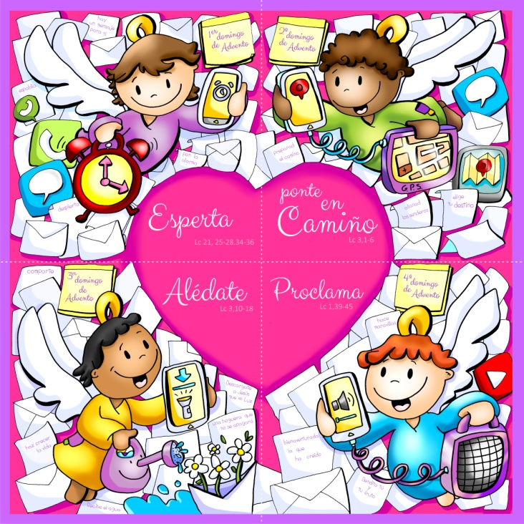
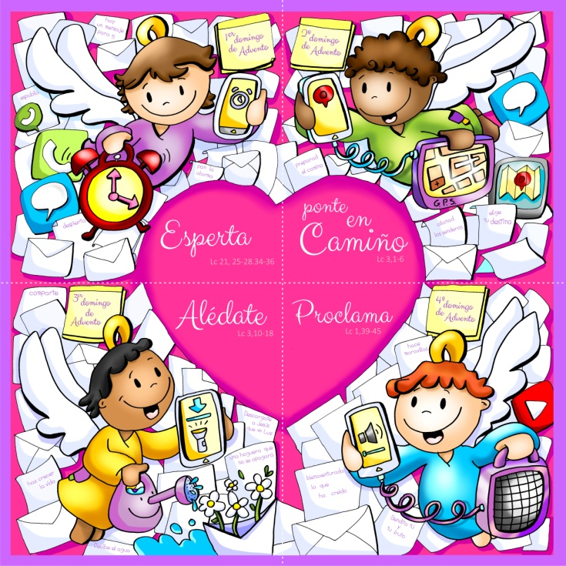

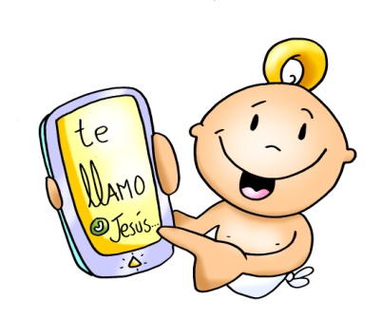

Al acabar el puzle se descubre en el centro un corazón (el AMOR) que es el MENSANE PRINCIPAL. Nace el Amor y se llama Jesús. El 25 colocamos el Niño Jesús encima del corazón.

9. SUGERENCIAS:
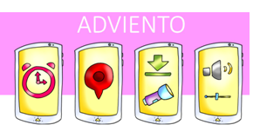
-El lema de este domingo 4º es “En ADVIENTO proclama... pon el ALTAVOZ.”. Por eso pondremos el icono del altavoz. El Ángel nos anuncia que María visita a su prime y le anuncia la llegada inminente de Jesús y María LO PROCLAMA con su vida, su servicio…
-En este 4º domingo podemos colocamos el 4º cartel de Fano, entre los 4 forman un corazón sobre el que el día 25 pondremos la imagen del Niño Jesús.
-Para la homilía de esta semana podemos usar el cartel de Fano con el Ángel y el altavoz y explicar que hoy tenemos nosotros la misión de ser altavoces de la venida de Jesús gritando como Isabel y María: “Bendita tú y tu fruto”, “bienaventurada la que ha creído”, “Dios hace maravillas”.
-Podríamos hacer un signo de participación que ahora explicamos.
Así como María se pone en camino con su equipaje grande y pesado, elegimos a una niña con una mochila grande. A los niños les damos una bola de papel de periódico grande para meterla en la mochila cuando pase a su lado. El objetivo es que cuando llegue al altar con la mochila llena de bolas de papel la deje en el suelo y coja un Niño Jesús que estará preparado en el suelo. En ese instante, salen otros dos niños con dos carteles, en uno pondrá “PREOCUPACIONES” (los periódicos llevan casi siempre malas noticias) y en otro “ESPERANZA”. La niña, con la figura de Jesús, se sentará al lado de este cartel. En este momento, se explica que para hacer un viaje no puedes estar preocupado por todo, puesto que no irás a ningún sitio… Pero si tienes esperanza, con María, todo es posible. En nuestro caminar nos preocupamos más de lo malo que de lo bueno. Los niños cristianos tiene que centrarse en Navidad en la figura de Jesús que nace, no en llenar sus mochilas de cosas.
-Rezamos en familia en Nochebuena la bendición de la cena.
BENDICIÓN DE LA CENA DE NOCHEBUENA
VEN A NUESTRA CASA, SEÑOR:
Está oscura y necesita de tu luz. La hemos resquebrajado, y necesita de tu mano.
VEN A NUESTRA CASA, SEÑOR: Está vacía, necesita tu aliento.
Está débil, requiere tu fuerza. Está sin cimientos, necesita la roca de tu Palabra.
VEN A NUESTRA CASA, SEÑOR:
No tardes en llegar, no sea que se arruine. No sea que la estropeemos para siempre.
VEN A NUESTRA CASA, SEÑOR: Y si encuentras la puerta cerrada, no dudes en llamar.
Y si ves que la chimenea no humea, calienta Tú nuestro hogar.
Y, si escuchas demasiado ruido, pon calma dentro de ella.
¡SÍ, SEÑOR! ¡VEN A NUESTRA CASA!:
La casa de nuestro corazón y de nuestro mundo.
La casa de nuestra parroquia y de nuestro hogar.
¡VEN A NUESTRA CASA, SEÑOR!:
Bendícenos para que seamos una familia unida, solidaria y cristiana.
Y que la paz reine en todos los hogares.
¡VEN A NUESTRA CASA! ¡TE ESTAMOS ESPERANDO, SEÑOR!

